**한우의 고소함과 깊은맛 ‘한우 주물럭’ 맛집**

2018.08.17

<http://m.zdnet.co.kr/column_view.asp?artice_id=20180817105118&re=zdk#imadnews>

**[식신 맛집탐방] 진한 감칠맛과 양념 어우러진 중독성**

'한우 주물럭'은 주방기구가 많지 않았던 과거에, 소고기를 바가지에 넣고 양념과 함께 두 손으로 주물럭거리며 섞었다는 데에서 이름이 유래됐다.

​

요즘의 주물럭은 각종 고기에 소금, 후추, 간장, 고추장을 넣고 구워 먹는 용어로 굳어졌지만, 본래의 주물럭은 소고기 등심구이를 뜻한다.

​

한우 주물럭은 1970년대 마포구에서 주물럭 거리가 생겨나며 유명세를 타기 시작했다. 양념갈비와 다르게 간장을 넣지 않아 한우 주물럭은 특유의 고소한 단맛과 풍부한 육즙을 고스란히 느낄 수 있다.

​

한우의 진한 감칠맛과 양념이 어우러진 중독성 있는 서울 한우 주물럭 맛집 5곳을 만나보자.

​

**■ 즉석에서 만드는 신선한 주물럭, 명동 '삼호정'**

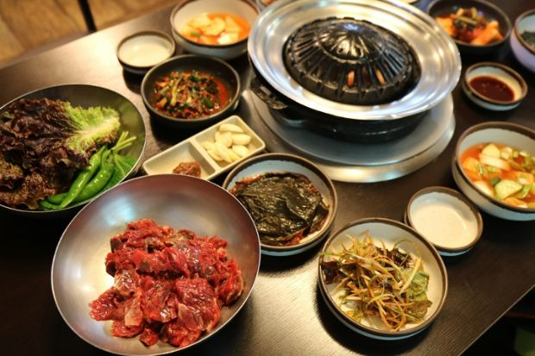삼호정(사진=식신)

​

명동역 4번 출구 인근에 위치한 '삼호정'. 오랜 세월의 흔적이 느껴지는 매장은 정겨운 느낌을 자아낸다. 대표 메뉴 '등심주물럭'은 주문 즉시 신선한 등심에 양념을 버무려 제공된다. 열기가 가운데로 모이는 통주물 불판을 사용해 고기의 촉촉한 육즙을 살려내는 것이 특징이다. 겉만 살짝 익힌 등심은 입안에서 녹아내리듯 부드러운 식감이 매력적이다.

​

집에서 식사하는 것 같이 푸짐한 밑반찬으로 한상 차려지는 '가정식백반'도 인기 메뉴다. 매일 메뉴의 구성이 달라지며 인근 직장인들이 점심 식사로 즐겨 찾는다.

​

▲위치: 서울 중구 퇴계로16길 26 ▲영업시간: 평일 11:00 - 21:50, 주말 휴무 ▲가격: 등심주물럭 3만6천원, 생삼겹살 1만4천원, 가정식백반 7천원 ▲후기(식신 명율87): 사장님의 인심이 좋으시고 서비스도 많이 주신다. 골목안에 보석 같은 고깃집. 여기 가정식백반과 젓갈정식도 괜찮은데. 고기 먹고 젓갈정식 먹으면 대박 좋아요.

​

**■ 3대째 이어오는 손 맛, 마포 '마포원조주물럭'**

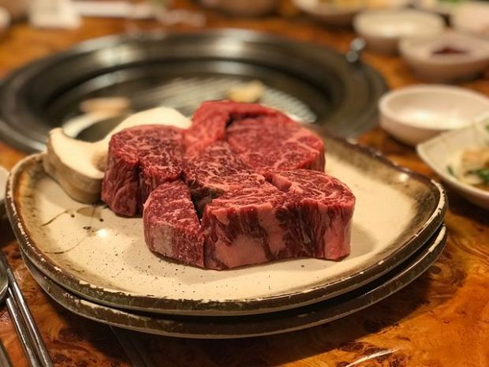마포원조주물럭(인스타그램ID_youni_woni)

​

'원조주물럭'은 1968년부터 지금까지 3대째 대를 이어 운영하는 곳이다. 살코기와 기름기가 적당한 비율을 이루는 3년된 암소의 등심만을 선별해 손님상에 올린다. 대표 메뉴는 쇠고기 등심에 참기름, 후추, 마늘, 등의 양념을 버무려 굽는 '주물럭'. 양념이 진하지 않아 고기 본연의 고소한 맛과 향을 고스란히 느낄 수 있다.

​

소 어깨 살과 잡뼈를 같이 넣고 푹 끓인 육수와 동치미 국물을 1:1 비율로 혼합해 감칠맛을 내는 '냉면'도 인기 메뉴다. 냉면에 김치를 넣어 개운하고 깔끔한 뒷맛을 느낄 수 있어 입가심으로 즐기기 좋다.

​

▲위치: 서울 마포구 토정로 294 ▲영업시간: 평일 11:00~23:00, 주말 11:30~22:00 ▲가격: 주물럭 4만5천원, 한우생등심 5만8천원, 함흥물냉면(후식용) 5천원 ▲후기(식신 달달한달콤씨): 아버지의 단골 가게라 저도 옛날부터 자주 왔었어요. 옛날에 고기다 하고 그냥 먹었는데 요샌 정말 맛있는 고기구나 라는 걸 먹을 때마다 느낍니다. 고기도 두툼하고 부드러워서 맨날 먹고 싶은 맛입니다.

​

**■ 좁은 골목 숨겨진 맛집, 을지로 '보건옥'**

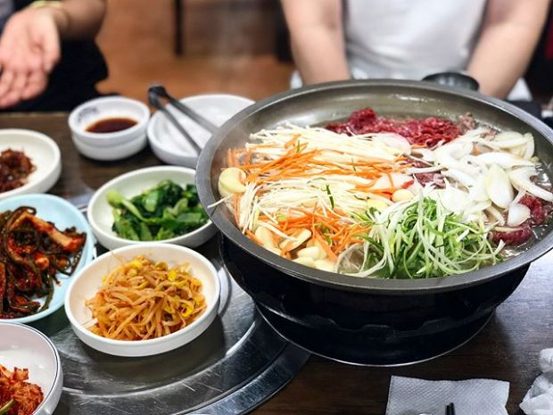보건옥(인스타그램ID_timide0426)

​

방산시장 인근 좁은 골목길 사이에 자리 잡은 '보건옥'. 매장 1층에 마련된 정육점에서 질 좋은 고기를 직접 썰어 손님상에 올린다. 대표 메뉴 '등심주물럭'은 붉은빛이 도는 색감과 참기름 향이 눈과 코를 자극한다. 등심 특유의 진한 감칠맛에 고소한 양념장이 풍미를 한층 더해준다.

​

사골 육수에 버섯, 양파, 파채 등 여러 채소와 한우 전지 부위를 함께 넣고 끓여 달큰한 맛을 내는 '불고기'도 인기 메뉴. 건더기를 건져 먹은 후, 육수에 소면을 넣거나 볶음밥으로도 즐기는 것도 별미다.

​

▲위치: 서울 중구 창경궁로8길 12 ▲영업시간: 매일 10:00~22:00, 일요일 휴무 ▲가격: 등심 주물럭 2만5천원, 별미육회비빔밥 1만원, 불고기 1만5천원 ▲후기(식신 지코SWAG): 비빔밥, 불고기, 주물럭 등 다양한 메뉴를 판매하는 을지로 맛집이에요. 지인 소개로 방문해서 주물럭을 먹었습니다. 그리고 그 맛이 계속 생각나서 다른 사람들이랑도 계속 오게 되는 마성의 맛입니다.

​

**■ 진한 감칠맛과 풍미, 마포 '조박집’**

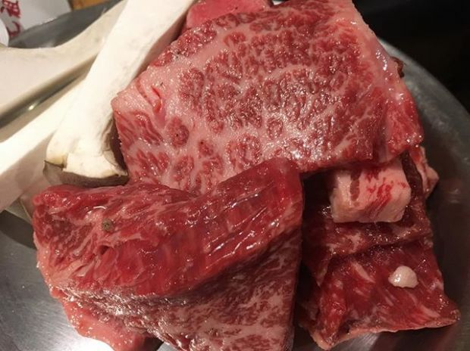조박집(인스타그램ID_johncho)

​

'조박집'은 마포역 1번 출구 근처 마포음식 문화거리에 자리 잡고 있다. 식사 전, 입맛을 돋워주는 새콤한 동치미 국수가 인원수에 맞게 제공되며, 국수사리는 추가 가능하다. 대표 메뉴는 선홍색에 흰 마블링이 적절한 조화를 이루는 '한우주물럭등심'. 짭조름한 양념에서 나오는 감칠맛과 마늘의 향긋한 풍미를 동시에 맛볼 수 있다.

​

밑반찬으로 나오는 파무침은 느끼함을 잡아주고 뒷맛을 깔끔하게 해줘 곁들여 먹기 좋다. 목살, 갈빗살에 달콤한 양념이 깊게 스며들어 부드러운 육질을 느낄 수 있는 '돼지갈비'도 인기 메뉴라고 하니 참고할 것.

​

▲위치: 서울 마포구 마포대로 186-6 ▲영업시간: 매일 11:50~23:00, B/T 15:00~17:00, 일요일 휴무 ▲가격: 한우주물럭등심 4만2천원, 돼지갈비 1만5천원 ▲후기(식신 마포면먹러): 돼지갈비로 유명한 식당인 듯하다. 갈비가 달기 때문에 일 인당 2인분 이상 먹기 힘든 점이 아쉽긴 하다. 다만, 밥이랑 같이 먹기에 최고 인듯한 간이라고 생각한다. 정말 밥 도둑이고, 같이 나오는 깍두기가 일품인 식당이다. 추억의 양념갈비가 먹고 싶다면 여기로.

​

**■ 농장에서 공수한 1++ 한우, 서초동 '버드나무집'**

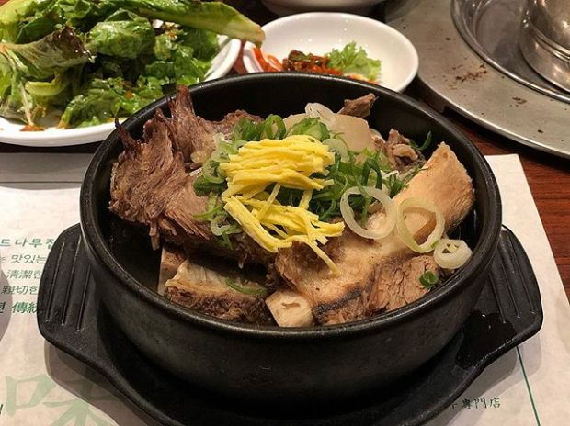버드나무집(인스타그램ID_jin_k_hong)

​

평창과 횡성 농장에서 공수받은 1++ 등급 암소만을 사용하는 한우구이 전문점 '버드나무집'. 4층으로 이뤄진 매장은 400석의 규모로 넓은 공간을 자랑한다. 대표 메뉴 '주물럭'은 은은하게 베인 숯불 향과 씹을 때마다 입안 가득 채워지는 촉촉한 육즙이 매력적이다. 직원이 직접 고기를 구워 주기 때문에 편안하게 식사를 즐길 수 있다.

​

다시마와 무로 국물을 낸 시원한 육수에 갈빗대가 푸짐하게 들어간 점심 한정 메뉴 '갈비탕'도 인기다. 단체석과 룸 공간이 별도로 마련되어 있어 회식이나 모임 장소로도 좋다.

​

▲위치: 서울 서초구 효령로 434 ▲영업시간: 매일11:00~21:30 ▲가격: 주물럭 68,000원, 갈비정식 3만4천원, 갈비탕(한우) 2만8천원 ▲후기(식신 Sunah B.): 왜 30년 넘게 사랑받는가 하면, 식당의 기본기가 갖춰져 있기 때문. 좋은 재료, 좋은 밑반찬, 푸짐한 인심, 정갈한 담음새, 요란하지 않은 서비스. 북유럽풍 인테리어가 아니어도 믿음직한 '자바라 문'인테리어까지.